MANTHINK / INDUSTRIAL IoT
GDO51
LoRaWAN 网关
标准化设备说明书
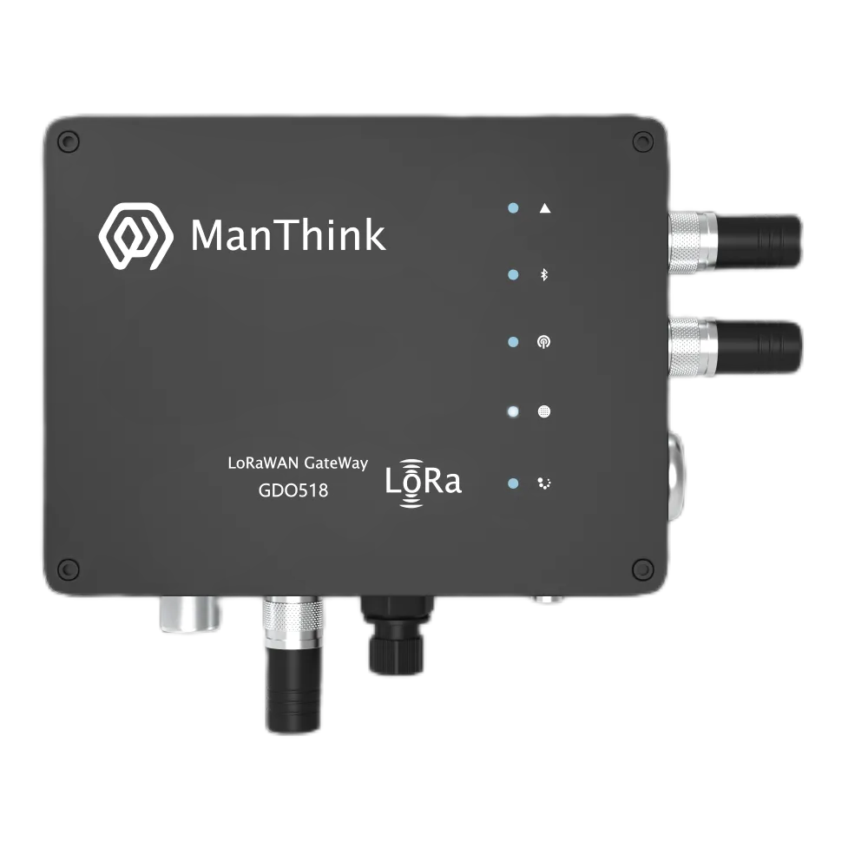
版本  2.01 | 文档类型  设备说明书

产品描述
GDO51 是门思科技针对LoRaWAN系统设计的室外多通道高性能网关。不仅适用于城市、工厂、园区等各类低功耗网络的建设，还适用于沙漠、草原、戈壁等恶劣环境下的数据采集和传输。由于具备强劲的处理能力和灵活的二次开发环境，还可以在边缘计算、AI、大数据等新一代的技术浪潮中发挥重要作用。

主要特点
- 支持内置TKL （内置LoRaWAN NS 和 物联网平台）
- 支持历史数据保存
- 支持物模型
- 支持 DashBoard
- IP67防护等级
- 支持POE、Type-C供电
- 支持4G、WIFI、以太网
- 最高支持 16个频点 （BW=125kHz）
- 最高支持32个解调器，可同时处理32包数据(16 x SF5-SF12 LoRa®demodulators，16 x SF5-SF10 LoRa®demodulators )
- 最高支持130个信道 （不通的SF、BW、频点的配置为一种信道）
- 发射功率：22dBm（Max）
- 接收灵敏度： -141dBm （SF=12，BW=125kHz）
- 支持US902、AU915、AS923、EU868、EU433、CN470 LoRaWAN标准
- SIM卡外置、调试接口外置，便于维护和维修
- 无缝连接到TTN 、 ChirpStack和Basicstaion等 LoRaWAN NetServer
- 支持远程维护和升级
- 基于网页的可视化和友好的配置

产品参数

电气参数
类别 | 参数 | 规格
计算与存储
 | SOC | LS1012A 64-bit ARM Cortex-A53 800MHz 2W
 | 内存类型/速率 | Support DDR3L 1066 MHz
 | 内存容量 | Memory:512MB
 | 存储 | 8GB EMMC

类别 | 参数 | 规格
软件功能
 | 平台 | 内置NS和物联网平台（内置TKL）
 | 协议/平台连接 | 支持 ThinkLink,Chirp stack,TTN,Basic station ,GWMP 协议
 | 数据库 | 支持 postgresql，redis 数据库
 | 历史数据 | 支持历史数据保存
 | Leaf 模式 | 支持leaf模式
 | 物模型 | 支持物模型
 | 应用数据解析 | 支持应用数据解析
 | 可视化 | 支持DashBoard

类别 | 参数 | 规格
LORA
 | 工作频段 | CN470: 470–510 MHz  EU868: 863–870 MHz  EU433: 433–434 MHz  AS923: 920–928 MHz  US902: 902–928 MHz  AU915: 915–928 MHz
 | 通信速率 | 292bps～15.625kbps
 | 扩频因子 | 支持SF5～SF12
 | 发射功率 | 22dBm（Max）
 | 接收灵敏度 | -141dBm（SF=12，BW=125kHz）
 | 天线类型 | 全向
 | 频点 | 最高支持16个（BW=125kHz）
 | 解调器 | 最高支持32个
 | 并发包数 | 可同时处理32包数据
 | 解调器构成 | 16 x SF5-SF12 LoRa®demodulators；16 x SF5-SF10 LoRa®demodulators
 | 信道 | 最高 130个
 | 信道定义/备注 | 不同的SF、BW、频点的配置为一种信道，BW=125kHz，总计65个信道
 | 工作模式 | 半双工
 | 单信道带宽 | 125KHz

类别 | 参数 | 规格
网络与回传
 | Ethernet | 1000M/100M
 | 4G 上行 | 网关默认4G上行使用，CAT1模组
 | LTE-FDD 频段 | B1/3/5/8
 | LTE-TDD 频段 | B34/38/39/40/41
 | 4G 部署特别注意 | 如计划部署的区域运营商使用的频段不在以上频段中，请联系门思科技技术人员更换适用的4G模组

类别 | 参数 | 规格
接口与授时
 | USB Type-C 配置 | USB-TypeC
 | Ethernet 配置 | Ethernet
 | Wi-Fi 配置 | WiFi
 | SIM卡接口 | nano SIM 外置接口（不需要开盖更换）
 | 授时 | GPS/北斗

类别 | 参数 | 规格
供电
 | 供电 | POE(48V)
 | 整机功耗 | <5 W

类别 | 参数 | 规格
环境与结构
 | 工作温度 | -40℃～70℃
 | 工作湿度 | 0%～95%RH
 | 防护等级 | IP67
 | 重量 | 1.2KG
 | 尺寸 | 164x124x50mm
 | 安装方式 | 抱杆或壁挂安装

配件清单
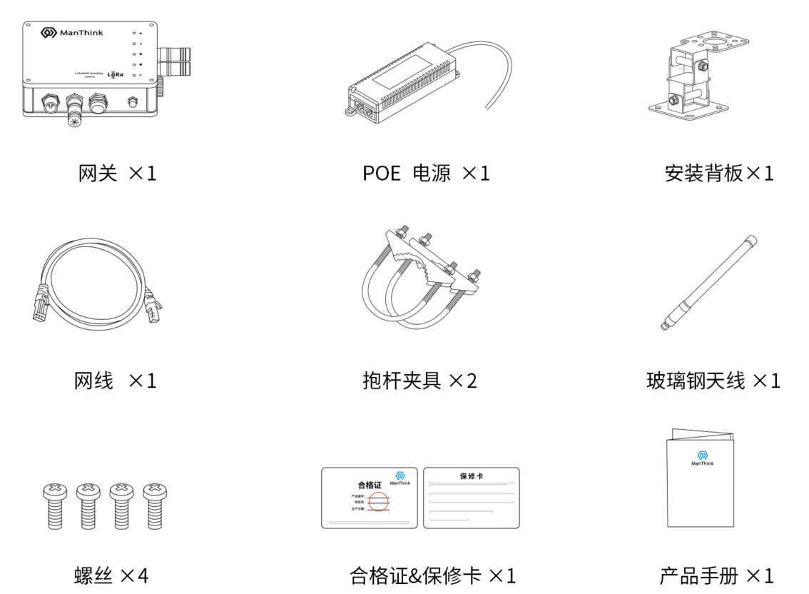
图 配件清单

网关主体
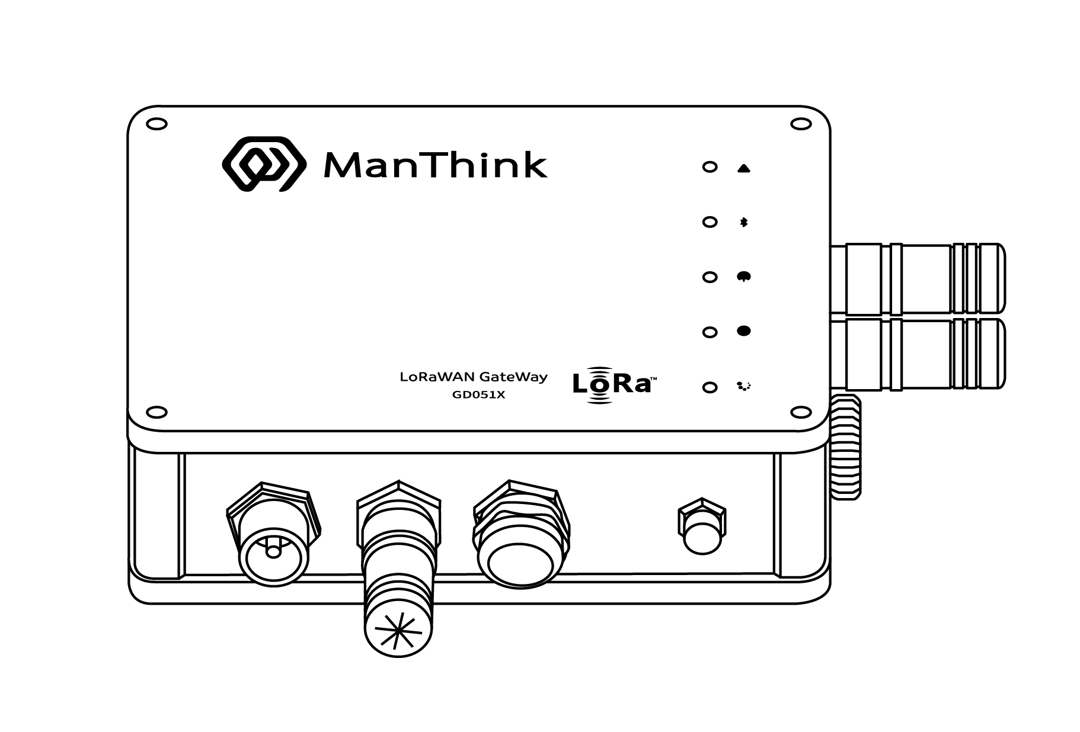
图 网关主体

产品尺寸
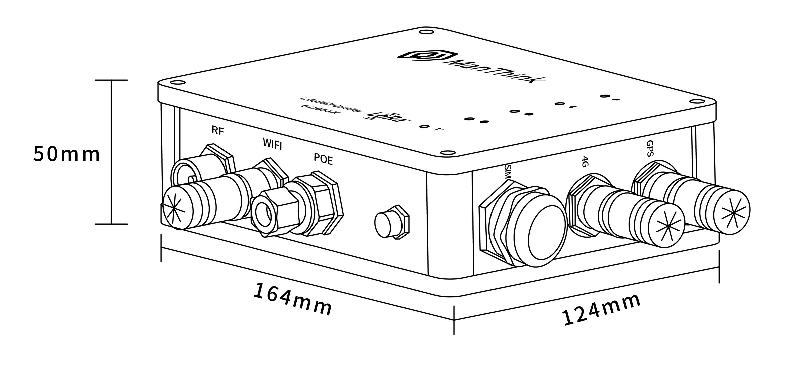
图 产品尺寸

接口说明
接口名称 | 说明
RF | LoRa天线接口
WIFI | WIFI天线接口
POE | POE电源接口
SIM | SIM卡槽
4G | 4G天线接口
GPS | GPS天线接口

指示灯说明
指示灯 | 颜色/网络 | 灯态与含义
运行指示灯  | — | 常亮：系统正在启动  熄灭：系统已完成基础启动，正在启动应用进程  1 Hz 闪烁：系统正常运行
网络指示灯  | 蓝色/有线网络  绿色/4G 网络 | 蓝色，1 Hz 闪烁：有线网络连接正常  蓝色，每 500 ms 闪烁一次：有线网络连接异常  蓝色，快速闪烁：正在配置网络  绿色，熄灭：未安装 4G 模块  绿色，常亮：已安装 4G 模块，但未插入 SIM 卡  绿色，无节奏闪烁：正在通过 4G 网络进行数据交互
LoRa 数据收发指示灯  | 绿色  蓝色 | 绿色闪烁：正在发送 LoRa 数据包  蓝色闪烁：正在接收 LoRa 数据包
LAN 状态灯  | 红色  蓝色 | 红色：系统控制状态  蓝色：Wi-Fi 连接状态
故障指示灯  | — | 快速闪烁：系统处于启动过程的第 2 阶段  熄灭：系统无故障  闪烁：系统检测到故障

产品型号

型号示例
GDO518-AG-AS923-N-2

型号组成部分解析
- GDO518：产品系列与射频频段。
- GDO51 表示第 5 代室外 LoRaWAN 网关。
- 8 表示 800 MHz 及以上射频版本，适用于 EU868、AS923、AU915 和 US902。
- 其他频段选项：4 表示 400 MHz 射频版本，适用于 EU433 和 CN470。
- -AG：LoRa 结构与 4G 配置。
- A 表示单 LoRa 天线、8 频点、65 信道、半双工。
- 其他 LoRa 结构选项：D 表示双 LoRa 天线、16 频点、130 信道、全双工。
- G 表示内置 4G 模组。
- 其他 4G 选项：N 表示不含 4G 模组。
- -AS923：LoRaWAN 区域标准。
- AS923 表示网关支持 LoRaWAN AS923 区域参数。
- 其他区域代码：CN470、EU433、EU868、AU915、US902；其中 US902 对应 LoRaWAN US915（902–928 MHz）区域参数。
- -N：默认版本。
- N 表示默认版本。
- 其他值用于用户定制版或特殊版本。
- -2：LoRa 集中器芯片组。
- 2 表示 Semtech SX1302。
- 其他芯片组选项：1 表示 Semtech SX1301。

整体型号含义
型号 GDO518-AG-AS923-N-2 完整描述为：
这是一款第 5 代室外 LoRaWAN 网关，采用 800 MHz 及以上射频版本，配备单 LoRa 天线、8 频点、65 信道和半双工架构，内置 4G 模组，符合 LoRaWAN AS923 区域标准，使用默认版本 N 和 Semtech SX1302 集中器。

网关安装
注意：安装时不需要拆开网关外壳

安装方向
图 安装方向
注意：产品正面视角如上图所示。GPS和4G天线接口向右，WiFi天线接口向下。在安装过程中，请确保产品方向和上图中一致，以便正确安装。

背板安装
- 将网关翻转至图示方向，确认背板与网关连接紧密
- 将螺丝对准螺丝孔，使用螺丝刀顺时针拧至螺丝不能转动为止。
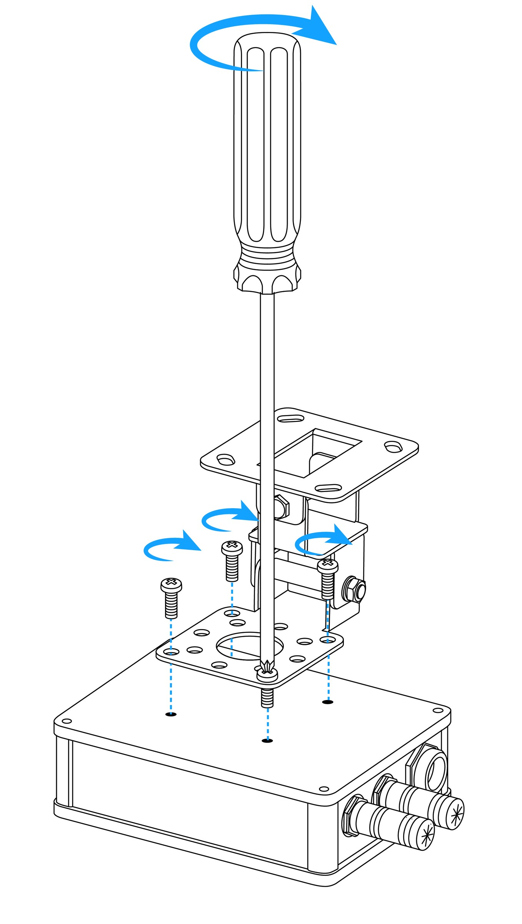
图 背板安装

网线安装
- 将防水堵头按以下顺序从右往左依次穿进网线，并将1、2、3、4部分组装紧密
- 将网线水晶头一端插入网关POE接口
- 将组装好的防水堵头部分移置水晶头方向，将其拧在POE接口上，确保组装好的防水堵头与POE接口紧密连接
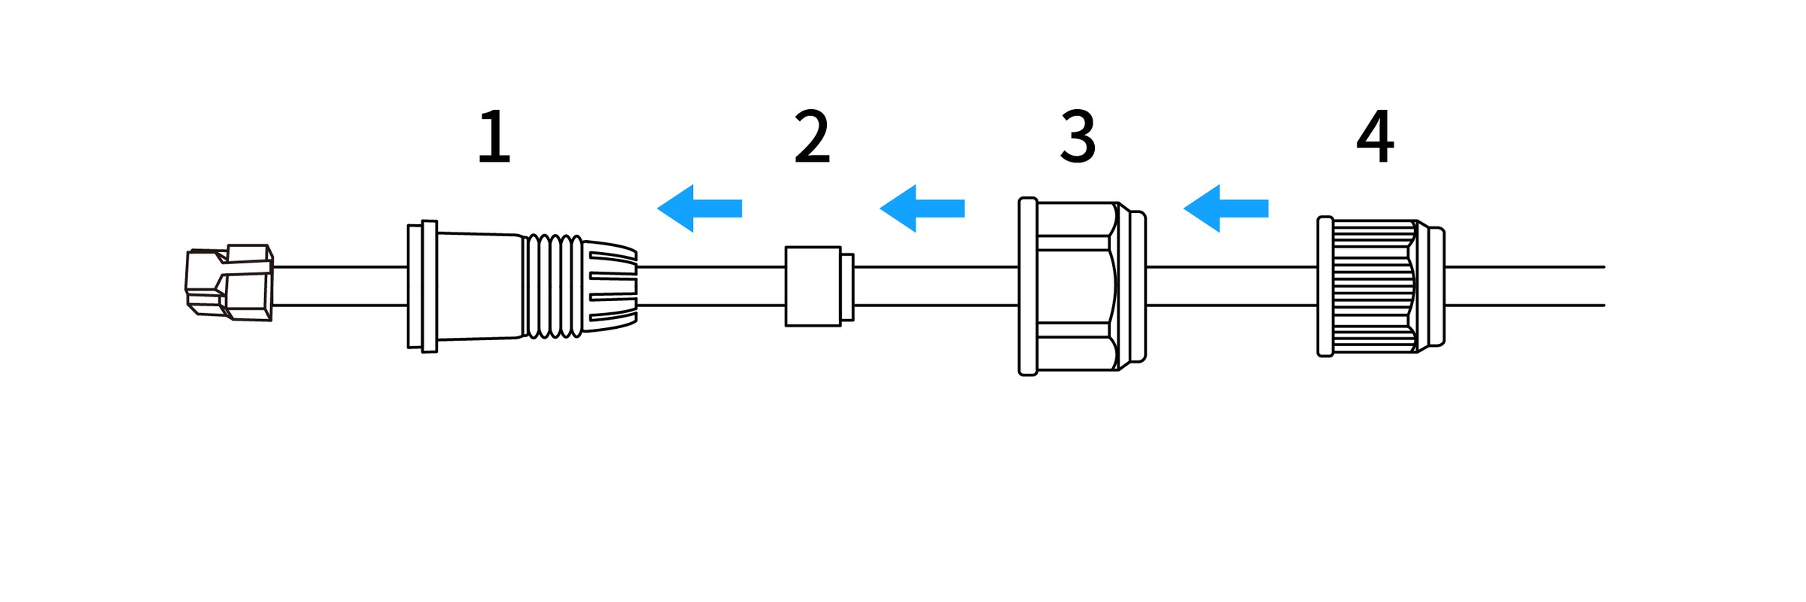
图 网线安装
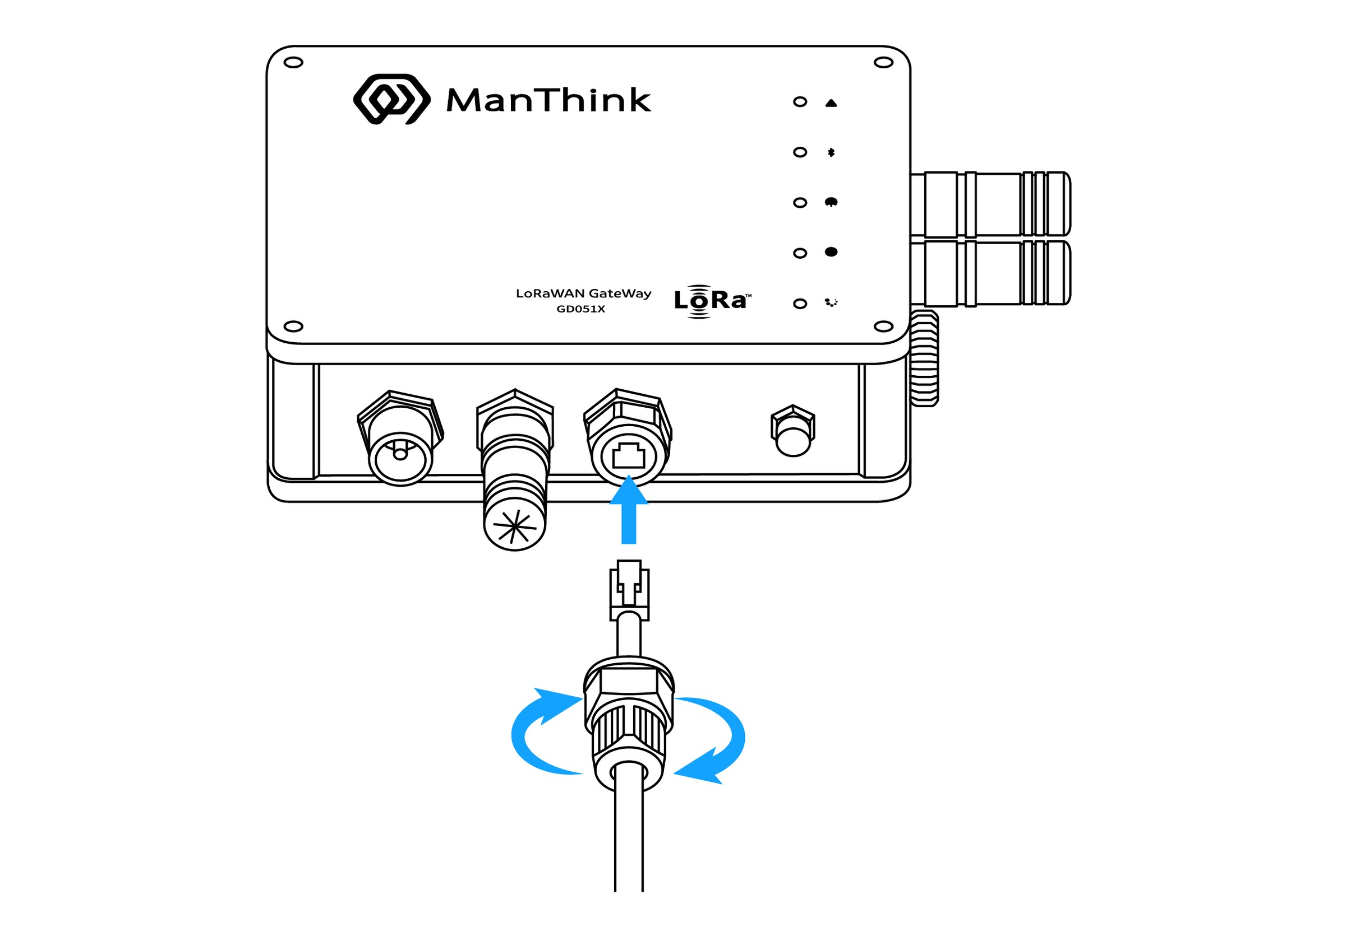
图 网线安装

SIM卡安装
- 拧开SIM接口上的防水盖
- 保持SIM卡金属贴片位置朝TYPE-C接口方向
- 将SIM卡插进卡槽，拧紧防水盖。
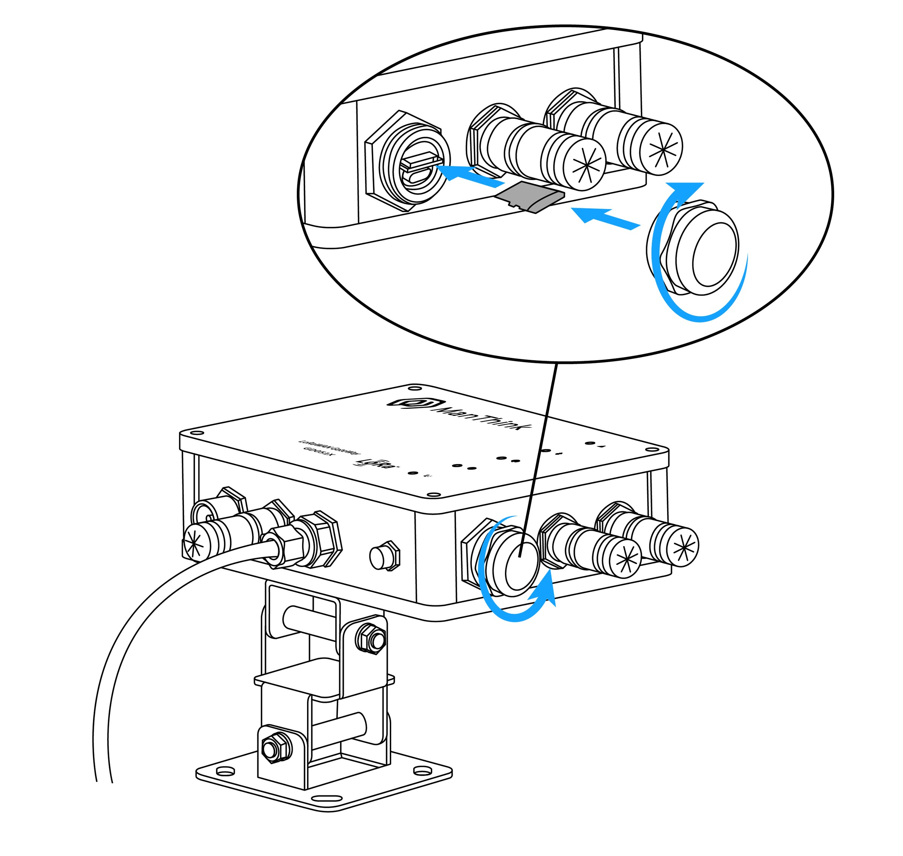
图 SIM卡安装

电源连接
- OUT口连接网关POE接口 (供电)
- IN口连接交换机或路由器 (供网 )，如有4G无需连接IN接口
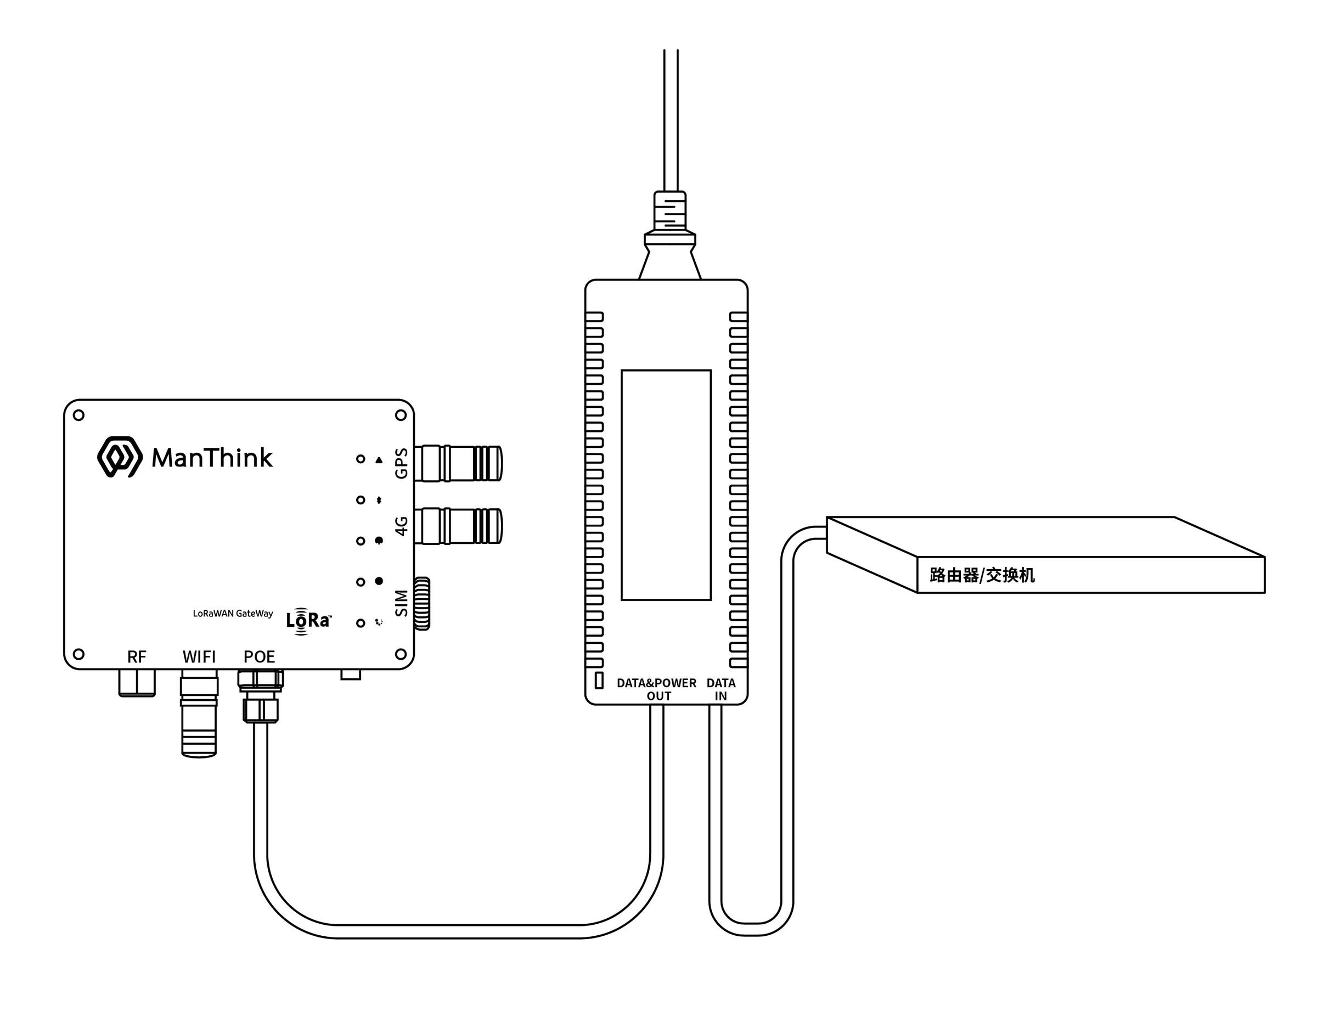
图 电源连接

玻璃钢天线安装
- 将LoRa天线与网关RF接口连接
备注：选配lora天线时需要进行此步骤。
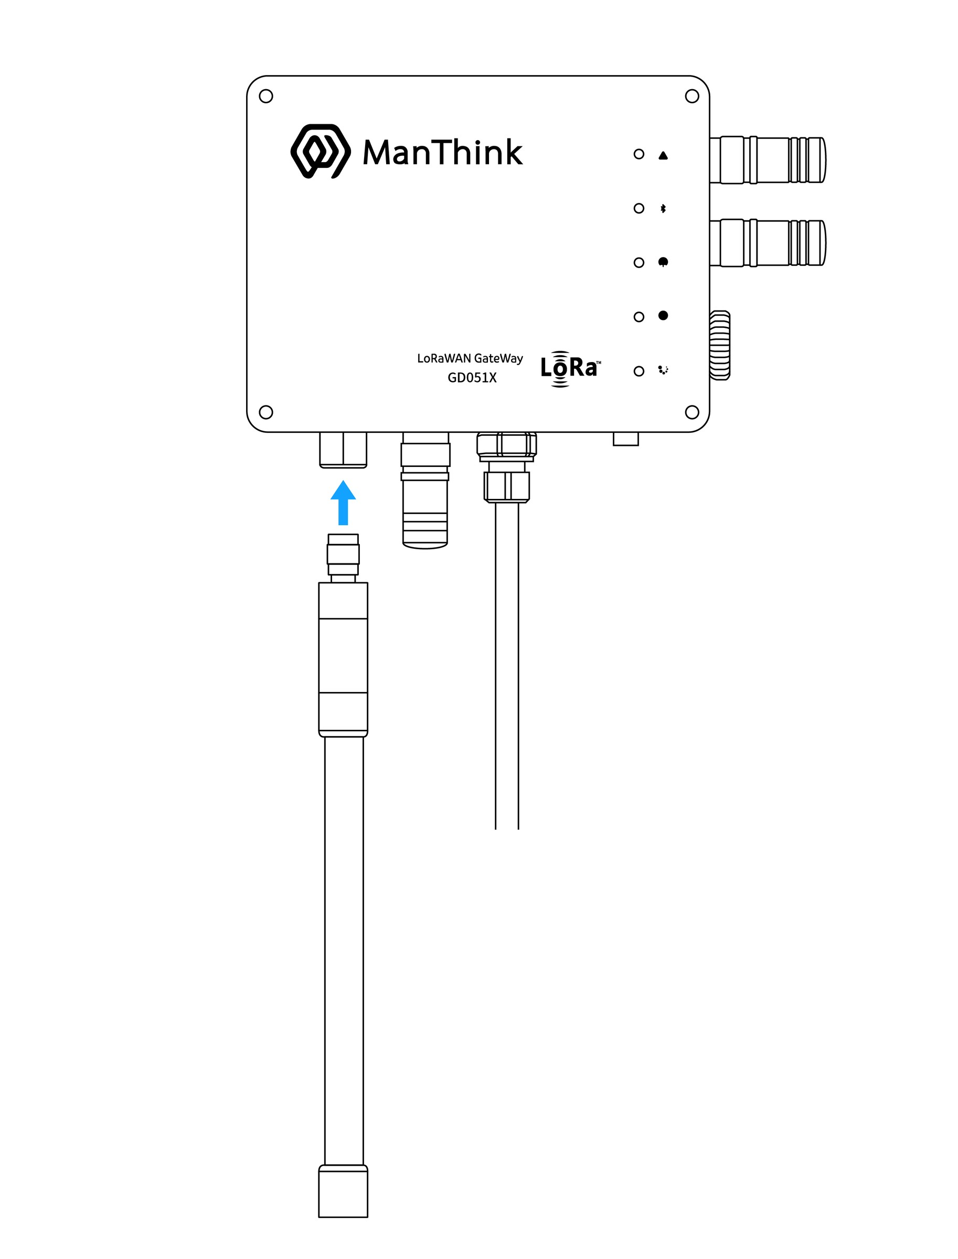
图 玻璃钢天线安装

网关固定

壁挂固定
- 安装时使网关保持正面向上 (如图1）
- 在墙体中打好和背板支架孔位对应的四个孔洞，再打入膨胀螺栓(可先在墙体标记背板支架四个孔洞的位置)
- 将膨胀螺丝穿过背部支架，用工具拧入膨胀螺丝。
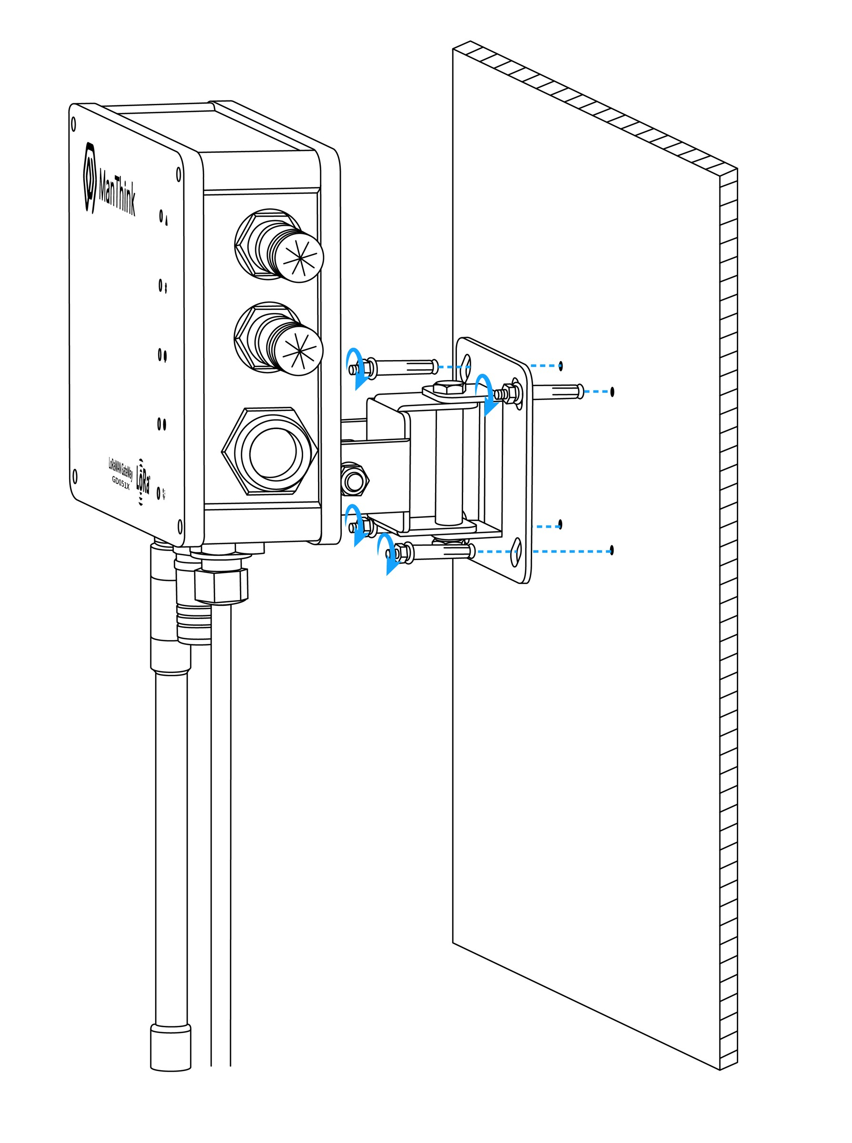
图 壁挂固定

抱杆固定
- 安装时使网关保持正面向上状态（如图2）
- 确认抱杆直径在30mm-52mm之间
- 将抱杆夹具按图示位置，依次组合，拧紧螺丝即可。
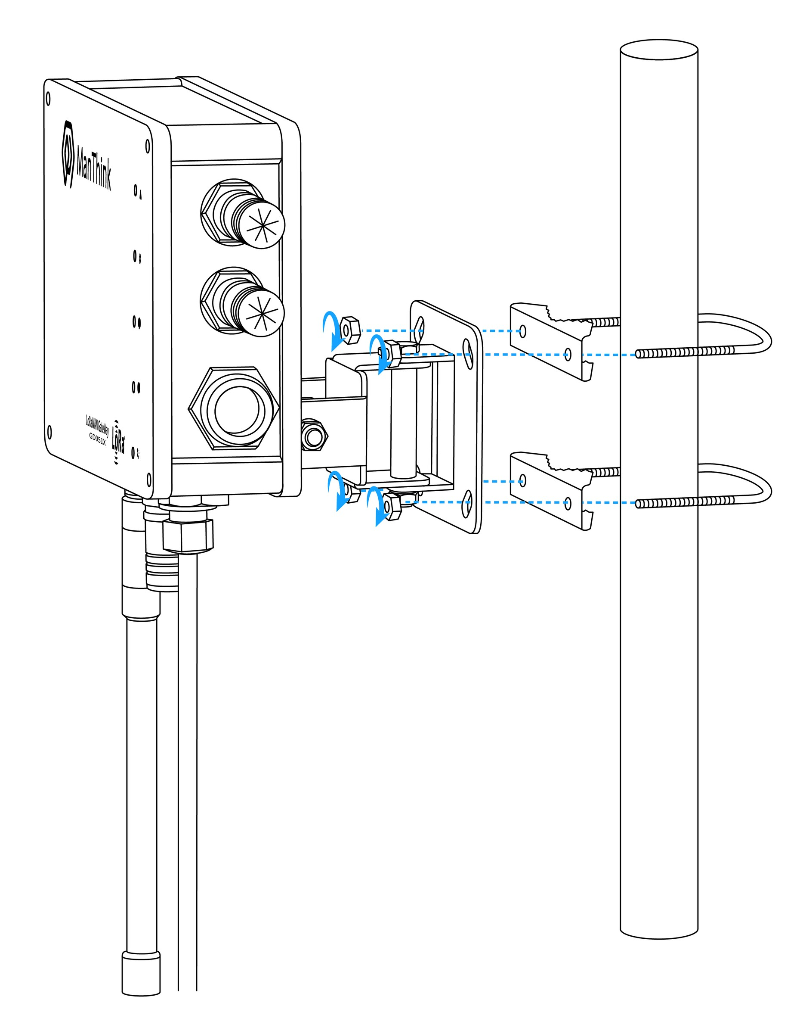
图 抱杆固定

注意事项

防水保护
- 使用绝缘胶带或防水材料将连接处进行包裹和密封，确保其不受潮湿和水分的侵入。
- 特别注意水分较容易进入的区域，如户外安装或暴露在雨水或湿度较高的地方。
- 将绝缘胶带紧密地缠绕在连接处，完全覆盖，并形成防水屏障。
- 定期检查防水情况，根据需要重新涂覆或更换绝缘胶带，以保持有效的防护。
- 确保所有连接和电缆都得到适当的密封和保护，以防止水分损害并维持安装的完整性。

网关防水
- 确保网关上的所有电缆入口点和连接器按照安装步骤进行正确密封
- 特别注意水分可能进入的区域，如电缆连接处、天线接口和电源输入端口。
- 在电缆入口点和连接器周围涂覆一层防水材料，完全覆盖以防止水分渗入。
- 定期检查防水情况，并根据需要重新涂覆或更换防水材料，以保持有效的防护。

POE适配器防水安装
- 选择适合的位置来安装POE适配器，确保它远离直接的水源或可能溅水的区域。
- 确保POE适配器垂直安装，连接口向下以防止水进入。
- 使用防水材料，如绝缘胶带或防水外壳，覆盖和密封POE适配器的连接处。
- 注意电缆的进入点，并确保它们被正确密封以防止水进入。
- 定期检查防水措施，并重新涂覆或更换任何受损或老化的材料。
请注意，防水要求可能因具体环境和安装条件而异。为确保有效的防水，请遵循最佳实践并在需要时咨询专业人士。

使用说明

网关配置
参考文档：AN-25100108 网关使用说明书

使用 ThinkLink
参考文档： \ThinkLink 使用说明书

连接 chirp stack
参考文档：GW-AN08 通过 Basic Station 连接 ChirpStack 实践

连接 TTN
参考文档：GW-AN09 通过 Basic Station 连接 TTN 实践

联系我们
网址：www.manthink.cn
邮箱：info@manthink.cn
电话：+86-15810684257

